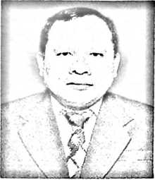
RIWAYAT HIDUP PENULIS
Amos, dilahirkan di Lamasi, 25 Desember 1972, anak bungsu
dari 7 bersaudara, buah cinta kasih dri Bakaran Suli (Ayah)
dengan Ranja (Ibu)
Pendidikan :
Pada Tahun 1985 Tamat di Sekolah Dasar. Tahun 1988 Tamat di SMP dan Tahun
1991 Tamat PGA/Kp. Tahun 2006 Melanjutkan Studi di STAKN Toraja dengan
memilih Program Studi SI Pendidikan Agama Kristen sampai Penulis merampungkan
penulisan Skripsi ini.
Pekerjaan :
Diangkat sebagai Calon Pegawai Negeri Sipil Tahun 2000.
Tahun 2001 sebagai PNS dalam Golongan Ruang Il.a
Ditempatkan di SDN 492 Se’pon, sebagai Guru Agama Kristen, Tahun 2009 mutasi
ke SDN 105 Lamasi.
Penulis telah mengabdikan diri sebagai guru PAK selama 10 Tahun dengan pangkat
Gol/Ruang terakhir Penata Muda/III.a.

